TU-Smart 是以学习技术为主的，如果对题目有什么不理解的可以在招新答疑群里提问或私聊我们。

以下三道题为**必做题**，论述类试题尽量用自己的语言、理解来进行简述，有错误不要紧，重要的是展现你的学习态度以及你自己对新事物的理解。

由于近些年生成式大模型（例如：文心一言、ChatGPT等）的出现，对于相关论述题不允许出现大段的直接引用，如有引用请特殊标注出（引用×××大模型）。后续的面试更加灵活，务必在理解相应的内容后，再作答。

下面让我们正式开始吧↓

1、什么是单片机？你是否有过使用单片机的项目经历，如有请简述应用的场景或实现的功能？请用自己的理解进行简述。

2、什么是中断？使用中断有什么好处？写在中断中的程序需要注意什么？

3、查阅相关文献资料，简要阐述 PID 算法控制的基本原理，并举例说明其应用场景。

以下为**实践操作题**，同学们根据自己的兴趣**选择一题**完成。

**硬件方向：电路及PCB设计实践**

家中卧室的灯常由进门和床头处的两个开关控制。两个开关既可以独立开闭卧室灯光，也可用一处开关将灯打开，再用另一开关将其关闭。使用立创 EDA（或其他电路板设计软件，如Altium Designer）设计一个可实现上述功能的电路板。

操作步骤：

（1）登录 https://lceda.cn/，注册账号

（2）点击嘉立创 EDA 编辑器→标准版(或专业版)，进入编辑器

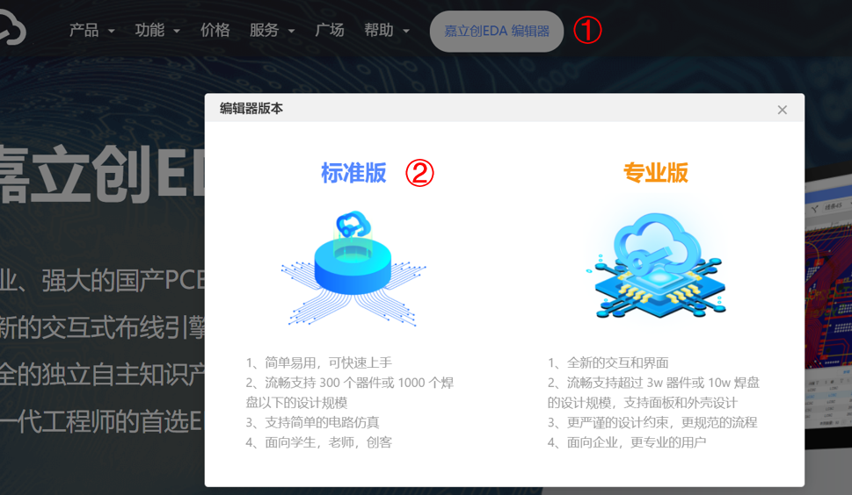

（3）设计电路原理图，规定含有以下元件：

连接器一个(用于连接外部5V电池供电)、开关两个、LED一个、1000欧电阻三个、74LS86四输入异或门一个

参考资料：

74ls86引脚图：

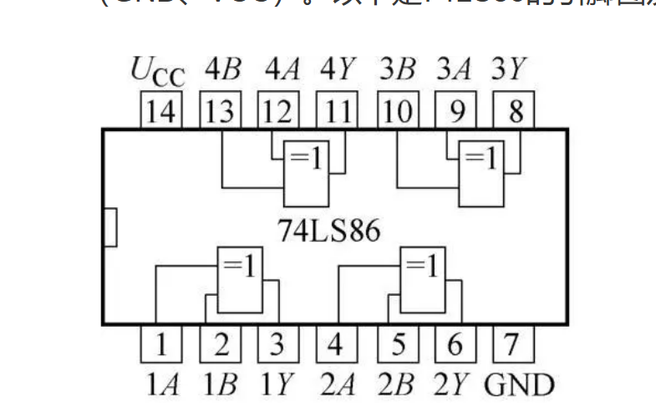

（4）绘制PCB，可供参考的教程：https://www.bilibili.com/video/av65475210

除芯片以外其他元器件的选型不作限制，设计样例如下图

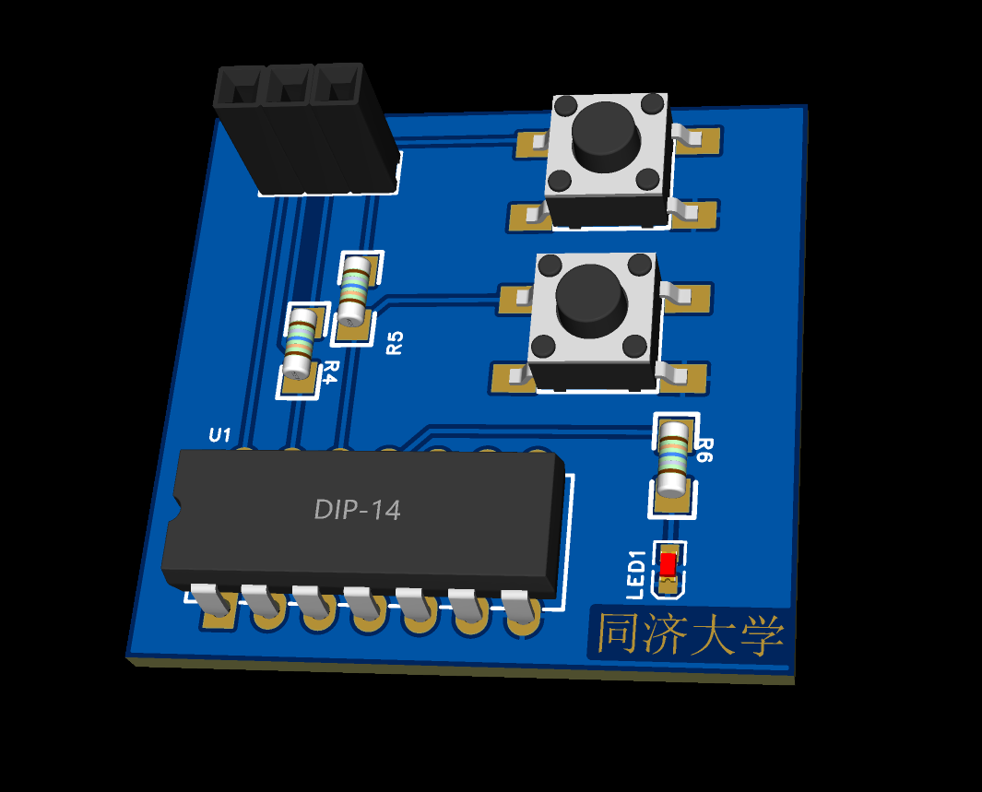

（5）将原理图、PCB、仿真图截图提交。

**软件方向：图片预处理（裁剪、缩放、灰度图转二值化）**

在智能车竞赛时，采用摄像头进行基础循迹、元素识别的组别可谓是占据了半壁江山，因此，图片的预处理算法显得尤为重要，良好的图片预处理是采用摄像头作为主要传感器 的组别后续巡线及识别算法的基础。而在图片预处理时，由于摄像头近端容易看见车头，远端赛道变形严重，同时单片机处理大尺寸图像所需时间较长，因此往往需要裁剪、缩放等处理。

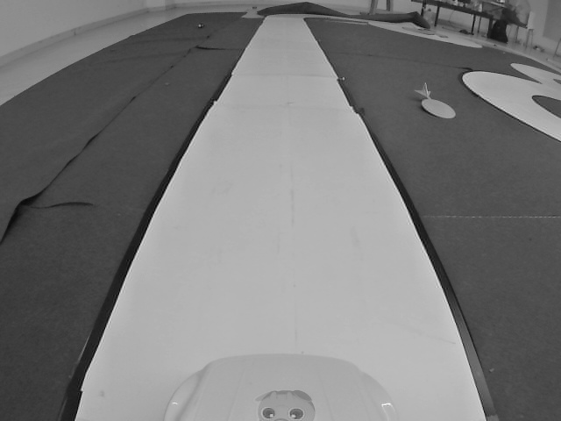

**题目总体要求：**

借助C/C++编程，对所给出的尺寸为640*480像素的灰度图片，进行二值化处理（图片文件见附件）

**具体要求：**

1、将图片中车头部分及最前端（图片上下两头）这两处赛道信息复杂混乱的地方裁去

2、将裁剪后的图片尺寸缩小至裁剪后的1/4，并将缩小后图片各像素点的灰度值存入数组

3、运用大津法对灰度数组进行统计分析，确定二值化阈值

4、对缩小后的图片进行二值化处理

尽量运用自定义函数完成大津法的过程（从该算法的原理角度出发自己编写），不要使用已经封装完毕的库函数（如opencv库等）

在编写自定义函数时，为了便于后续团队合作和调试，推荐采用以下函数封装方式：（）

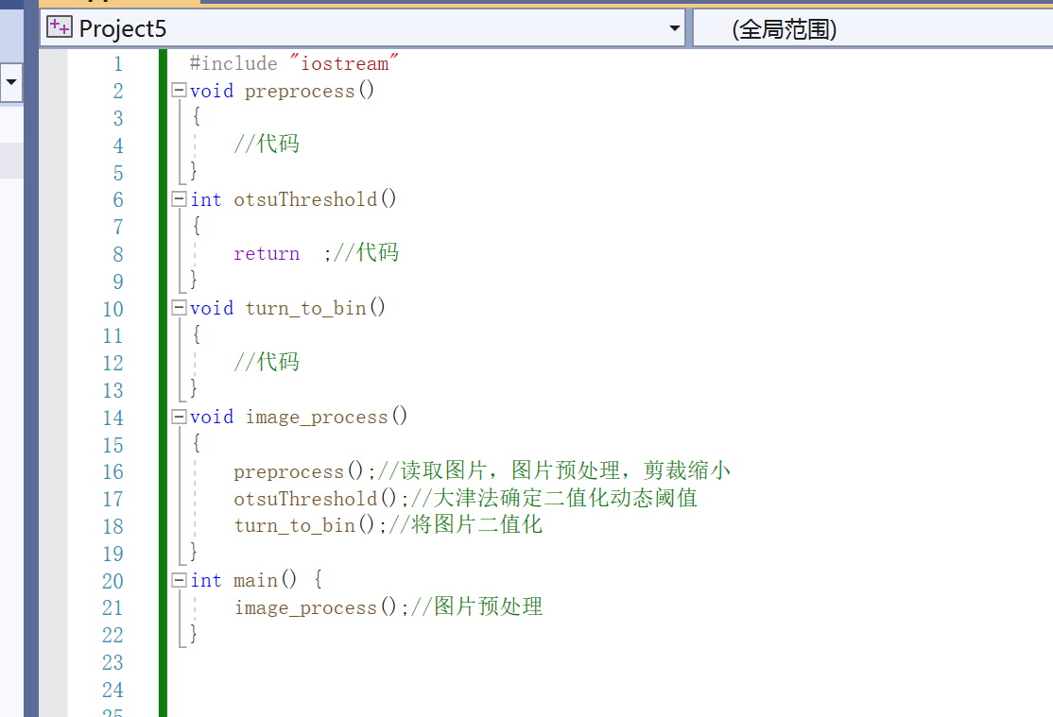

鼓励多查找相关资料，理解原理即可，相关原理可能会在面试中询问

如果感觉某些部分难度较大或者时间不够，允许部分完成（如不裁剪或者不缩放进行二值化）

**README**

对于某个问题较为陌生，暂时无法解答也没有关系，我们是一个注重学习与成长的团队，致力于让每一位成员能从零基础，一步步成为熟练与全面的准工程师。

对于24级的同学，由于前置知识较为欠缺，可以根据自己能力适度完成。

完成作业后，请将所有作业文件打包成一个.zip压缩包，命名格式为“姓名+学号+学院”，发到tu_smartpublic@163.com里。

报名和作业接收的截止时间为9月14日晚24点。

面试日期初步定为9月17日晚上举行，请持续关注招新答疑群。

届时我们会将面试通知的具体时间发送到你发送作业的邮箱，当然也会在答疑群和公众号发布相关信息。